Тема занятий: «Вот и стали мы большие».

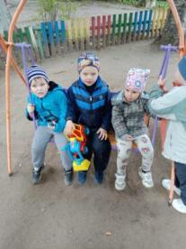
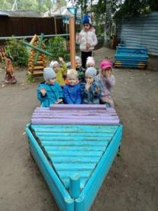
Программное содержание: расширение представлений о работе и развития ребенка, умение его социального статуса в связи с началом посещения детского сада. Формирование образования, расширение представлений о детском саде, занятий в нём. Рассматривание фото детей в начале и в конце года, делиться впечатлениями как мы изменились и выросли.

Беседы по познавательному развитию.
- «Мои любимые игрушки».
Цель: закреплять у детей знания об игрушках их значение правила пользования.
- «Я узнаю себя, своих друзей на фотографиях».
Цель: развивать у детей навыков общения друг с другом.
- «Открытое окно».
Цель: расширить представления об опасностях, нельзя находиться без присмотра взрослых.
- «Если ты потерялся».
Цель: уточнить знания детей о правилах поведения на улице.
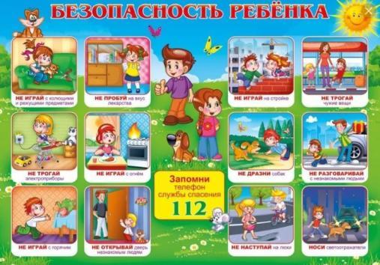

Речевое развитие:

«Мы выросли» - расширить представления детей об их росте и развитии, рассматривание фотографий показывающих развитие детей группы.
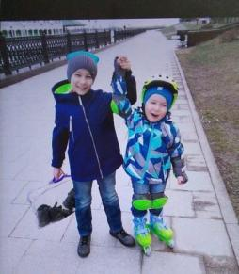
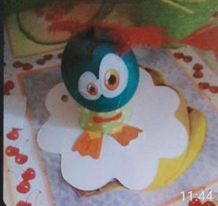

Познавательное развитие:
«Опыты с предметами» -
- Тонут не тонут - учить детей различать резиновые и пластмассовые деревянные игрушки.
- Дидактическая игра –« находить заданное количество предметов окружающей обстановки».
- «Третий лишний» - закреплять умение классифицировать предметы.
- «Разложи по высоте, ширине, длине».
- «Что мы делаем утром, днем и вечером» - на закрепление частей суток.
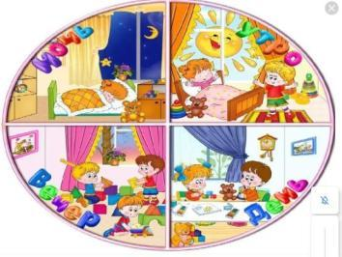

Художественно-эстетическое развитие:

Рисование:
- «Воздушные шарики» (раскрашивание предметов, не выходя за контур).
- «Волшебные ниточки» (формировать умение правильно держать карандаш,
учить рисовать линии палочки).

Лепка:
«Вот такие у нас пальчики» (учить детей лепить персонажей пальчикового театра, вызывать интерес к обыгрыванию, нанизывая на пальчик игрушку).
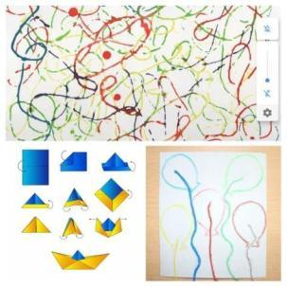
Изготовление корабликов из бумаги - пускание их тазике.

Литература для чтения и изучения с детьми:
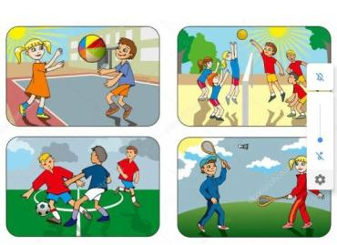
В. Зайцева: «Я одеться сам могу», «Воробей и лиса» - воспитывать любовь к художественной литературе, умение внимательно слушать и отвечать на вопросы. «Ладушки-ладушки» - позабавиться с детьми, вызвать положительные эмоции; сборник потешек: «Коза, Сорока-белобока, Петушок» - приобщение детей к устному народному творчеству; предложить родителям поиграть вместе с детьми-выполнить действия с флажком, платочком, ленточками, мячом.

Мы с ребятам рисовали, лепили, считали ,читали, теперь пойдём на улицу гулять понаблюдаем - за транспортом, приметами весны, домашними животным, деревьями, птицами и поиграем в подвижные игры.
Рекомендуем:
- Наблюдение за транспортом (расширять классификацию транспорта).
- Наблюдение за кошкой (расширять представление о домашних животных).
- Приметы весны (закреплять знания о времени года весна).
- Наблюдение за березой ( расширять представления детей о деревьях, воспитывать желание защищать и оберегать природу).
- Наблюдение за птицами (расширяет знания о птицах, прилетающих к нам на участок).
- Наблюдение за облаками (познакомить с различными природными явлениями с использованием художественного слова: («белая вата плывет куда-то ,чем вата ниже тем, дождик ближе» - облака)
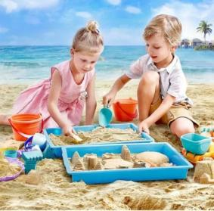
- Игры с песком – «Песочная страна» (учить детей выделять свойства песка сухой, рыхлый, мокрый из него можно лепить).

Любимые игры детей на свежем воздухе:
«Ловишки» - упражнять в беге ориентировка в пространстве;
«Лохматый пёс» - действовать по сигналу, ловкость, ориентировке в пространстве; «Воробушки и автомобиль» - учить детей бегать не натыкаясь друг на друга;
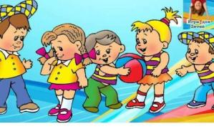
«Закат в ворота» - развитие координации движений, внимание, глазомера;
«Найди себе пару» - упражнять в беге, развивать
выносливость;
«От дерева до кустика» - упражнять в прыжках
на двух ногах с продвижением вперёд;
«Попади в круг» - умение с расстояния 1-1,5 метра
попасть в круг - мешочками, мячиками, кубиками.

Вечером можно поиграть с детьми в настольные игры, сюжетно-ролевые игры, игры с правилами, дидактические игры:
«Угадай чем я играю» - продолжать знакомить детей с музыкальными инструментами (погремушка, бубен, гармошка) ;
«Угадай, что в мешочке» - описать признаки воспринимаемые на ощупь, тактильные ощущения;
«Найди, принеси» - учить выполнять несложные поручение;
«Весенние месяцы» - закрепить характерные признаки периодов весна;
«Бывает, не бывает» - развивать память, мышление;
«Опиши, я отгадаю» - выделять, называть характерные признаки предметов ; «Сравни разных зверят» - учить выделять противоположные признаки ;
«Учим отгадывать загадки» - расширять запас существительных в активном словаре детей.
Любимые игры детей, когда мама и папа могут переодеться в разных героев: сходить с ними в магазин, приготовить обед, полечить - предлагаем знакомые сюжетные игры для детей и их родителей:
«Дом, семья», «Поликлиника» - формировать навыки ролевого поведения, формировать личные впечатления через сюжет 4
«Кукла Таня у нас в гостях» - развивать умение переводить жизненный опыт в условной план игры;
«Пешеходы и машины» - развивать у детей желание всегда соблюдать правила дорожного движения.
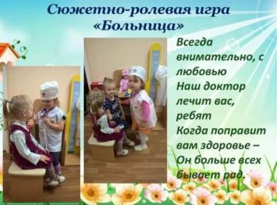

Все эти занятия, можно использовать с детьми в течение недели. Была рада помочь вам в подборках материалов для наших детей, чтобы им было весело и увлекательно заниматься.
Желаем успехов!

